ÇÖP KOVASI TEKNİK ŞARTNAMESİ

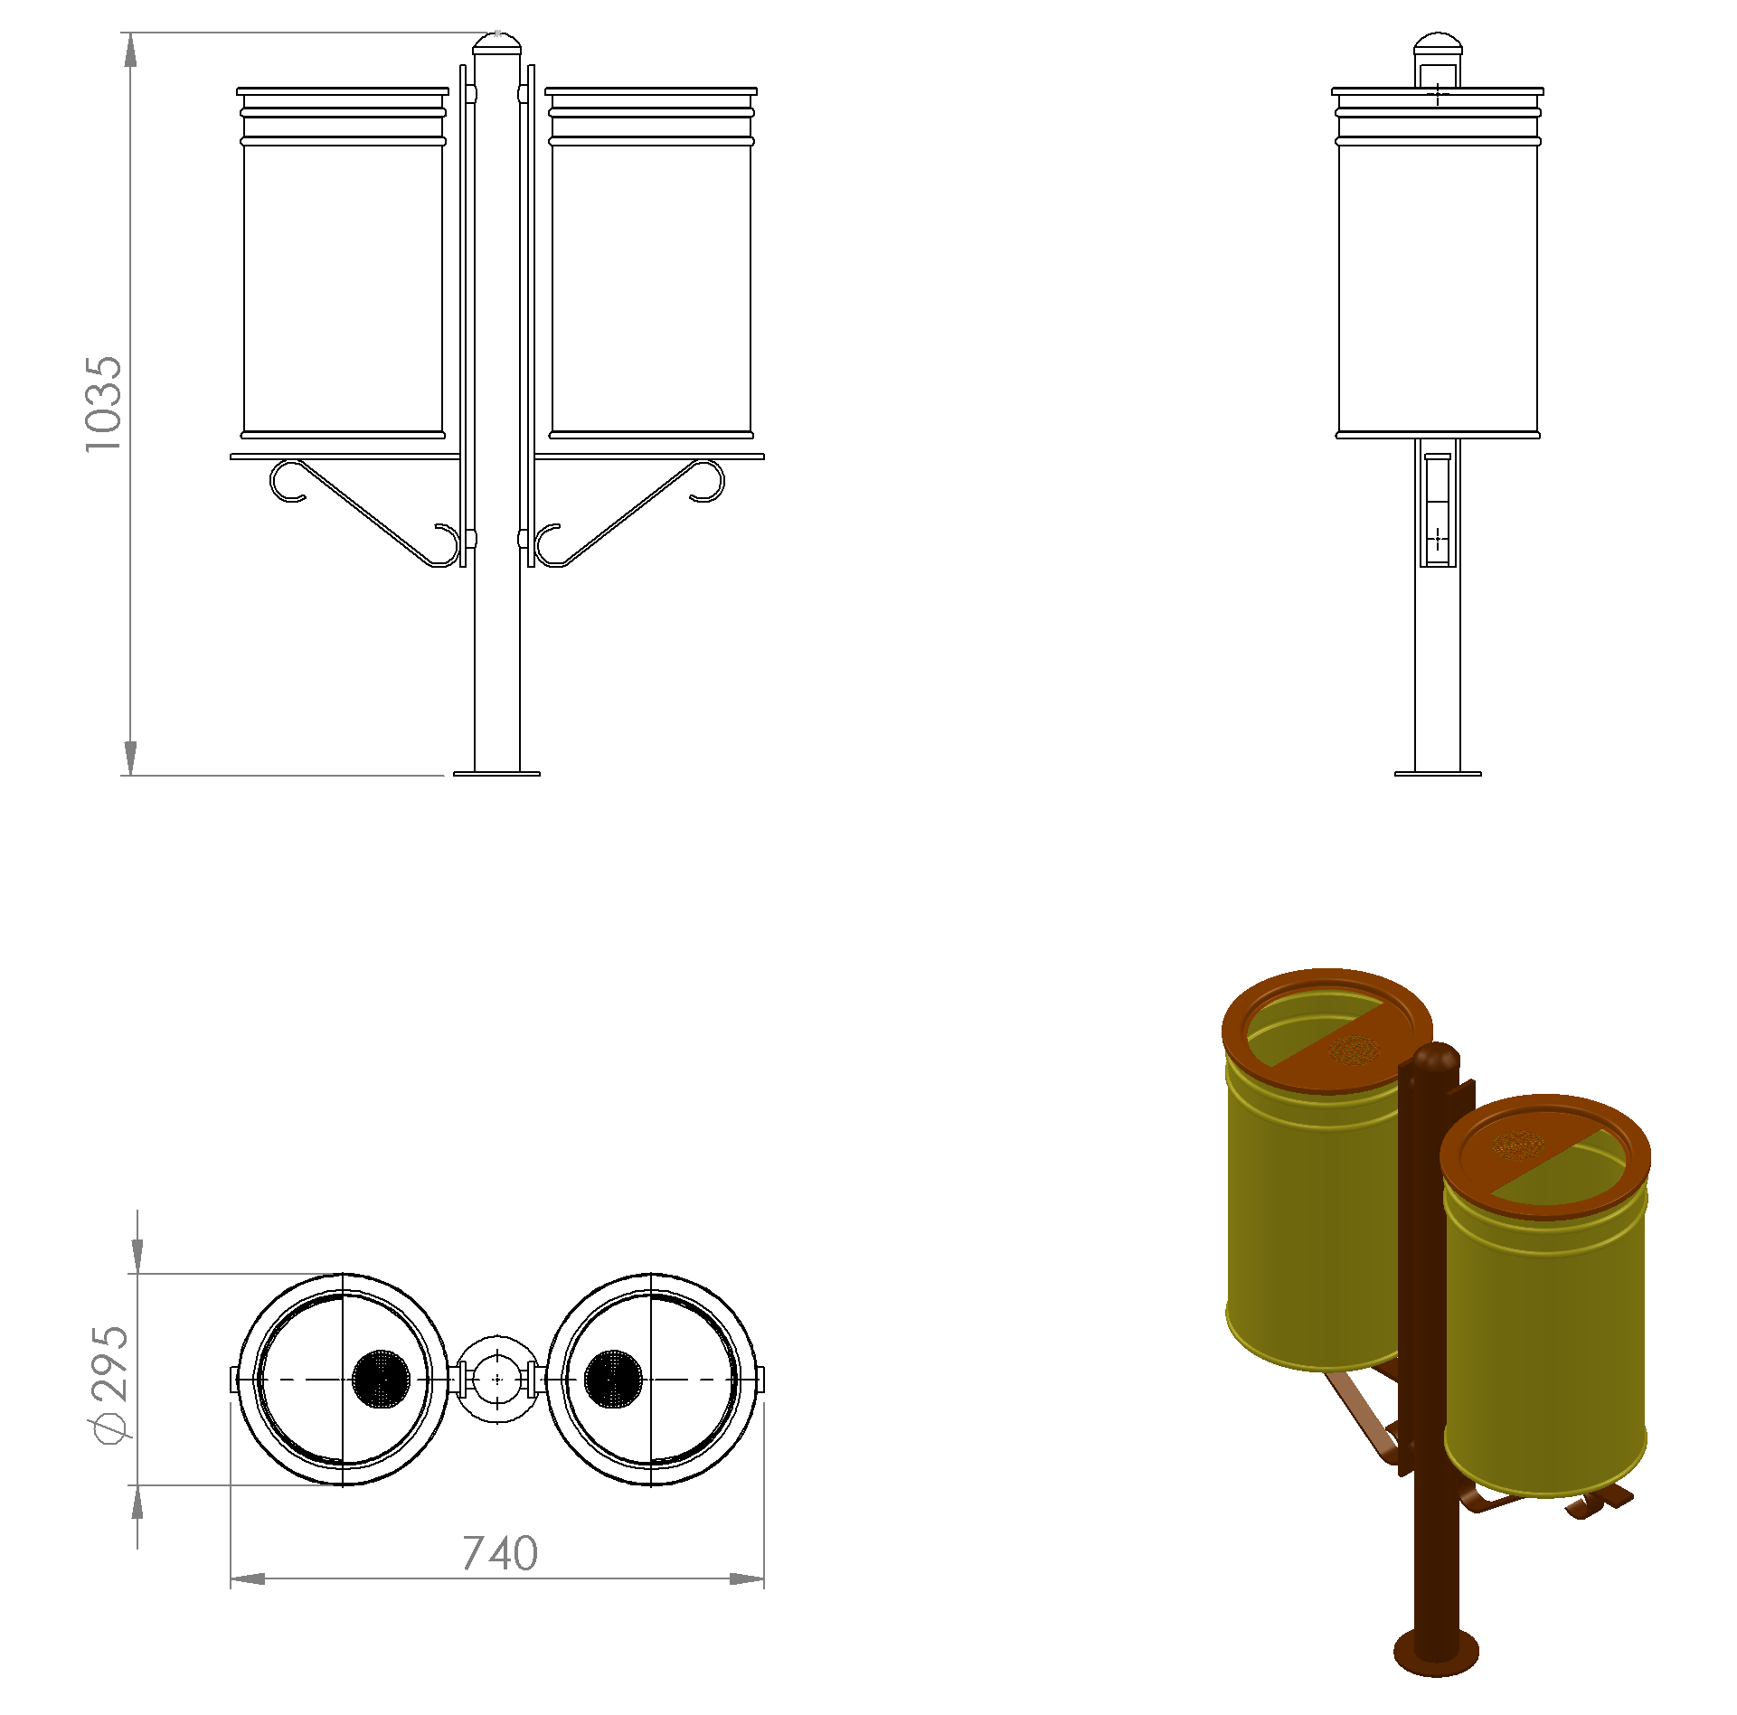

Çöp kovası; 740 x 295 x 1035 mm ölçülerinde taşıyıcı ayak konstrüksiyonu, kovalar ve kova kapakları olmak üzere üç ana parçadan oluşmaktadır. Çöp kovasının taşıyıcı ayak konstrüksiyonu Ø48 x 2 mm SDM borudan tek parça olarak bükülüp teknik resimdeki ölçülere göre üretilecek olup, zemine bağlantı flaşları ve kova mesnet aparatlarının montajı gaz altı kaynağı yöntemi ile gerçekleşecektir. Kovanın tabanında destek olacak ve görsel zenginlik katacak 30 x 5 mm lama bükülerek şekil verilecektir.
Kova teknik resimde belirtilen ölçülere uygun olarak Ø295 mm çapında ve 500 mm yüksekliğinde 1 mm galvanizli sacdan bükülerek üretilecektir. Kova içerisindeki atıklar için 180 x 95 mm ölçülerinde açıklığı bulunacaktır. Kova tabanının dizaynı kova içerisinde birikebilecek sıvıları tahliye edebilecek minimum Ø10 mm ölçüsünde delikler mevcut olacaktır. Kova kapağı 2 kademeli olarak 1 mm galvanizli sac malzemeden bükülerek üretilecek olup elle rahatlıkla açıp kapanabilecek ölçü toleransında üretilmelidir. Kova kapağı üzerinde su birikmesinin önlemek için yarısı açık şekilde tasarlanarak içerisine kıvılcım ve yanıcı maddelerin girmemesi için Ø6 mm ölçülerinde söndürme delikleri bulunacaktır.
Kova taşıyıcı ayak konstrüksiyonu üzerine M10 galvanizli cıvata ile montaj edilecek olup, kovanın içerisinin boşaltılması için dönebilmesi ve sonrasında müdahaleye gerek kalmadan eski konumuna geri dönmesi gerekmektedir. Kova üzerine idarenin istemiş olduğu dijital baskı ile hazırlanmış logo veya yazı etiketleri bulunacaktır. Ayak konstrüksiyonunun zemine montajı gaz altı kaynak yöntemiyle birleştirilmiş 4 mm kalınlığında özel lazer kesim sac malzemeden flanş ile olacaktır.
Çöp kovası zemine bağlantı flaşlarından çelik dübel ya da kimyasal dübel ile 10 x 100 mm flanşlı trifon vida ile montaj edilecektir.

YÜZEY KAPLAMA

Tüm metal konstrüksiyon ekipmanlarına yüzey kaplama işlemi gerçekleştirilecektir. Kaplama işleminde öncelikle metal yüzeylerden kir, pas ve yağ artıkları, asidik yağ alma kimyasalları ile temizlenecektir. Temizlenen metal yüzeylerde kaplamanın dayanıklılığını artırmak için belirtilen şartlarda ve özelliklerde kumlama işlemi (galvanizli sac malzemeden üretilen demonte elemanlar hariç) yapılacaktır. Kumlama işlemi sonrasında metal konstrüksiyon ekipmanları püskürtme yöntemiyle elektrostatik toz boya ile kaplanacaktır.

KUMLAMA METOTU

Kumlama işleminin istenilen şekilde oluşması için S – 330 ile S – 660 arasında özel yapılmış çelik gridler özel basınçlı teknolojik makine sayesinde fırlatma yöntemiyle makinenin içine asılmış ürünlerin her kısmına noktalama yaparak temizliği sağlanır. Tam temizliğin sağlanması için ürünler askı sistemine her bir noktası kumlanacak şekilde yerleştirilir. Askı sisteminin hızı 3 dev./dak. dan 10 dev./dak arası ayarlanmalı ve askı 360 derece dönerek kumlamanın yapılması sağlanır.

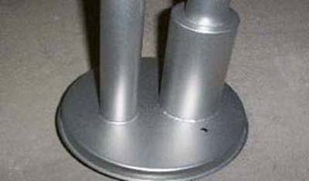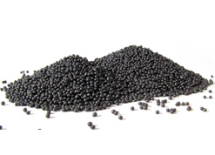

Kumlamada kullanılacak granüller yuvarlak olmalıdır. Diğer köşeli granüller ürünün üzerindeki tabakayı almasından ziyade ürünün deformesini artırmakta ve metal ürünün metal özelliğini azaltacaktır. Köşeli grit malzeme kullanılmayacaktır. Kumlamada kullanılan tozuması en az ve kumlama gücü en iyi olan kum çeşidi olan çelik yuvarlak granüller malzemenin kalınlığına göre kullanılmalıdır. İnce olan bir metal malzemede kullanılan kalın granüller malzemenin kullanım ömrünü azaltacaktır. Kullanılan granüllerin basınç etkisi ile bırakmış olduğu micron noktaların istenilen düzeyde olması için granüllerin sıklıkla yenilenmesi gerekmektedir. Yenilenmemesi durumunda basınçlı çarpma etkisi ile granüller küçüleceğinden yağ, kir, pas alma işleminin tam olmayacağından dolayı boya sırasında ürünün üzerinde kalan yağlar yüzeye çıkacaktır. Bu durumda boyanın iyi olmamasına etki edecektir. Kumlama işlemi tamamlandıktan sonra metal malzemeler toz aldırma kazanlarına yönlendirilir. Burada ürünler yıkanarak elektro statik toz boyama yapılmaya hazır hale getirilir.

KAPLAMA METOTU

Toz boya, boya kabininde özel boya tabancaları vasıtasıyla atılır. Tabancadan geçerken elektrostatik yüklenen toz boya partikülleri kabin içinde boyanacak malzemeye yapışır ve kaplama işlemi gerçekleşmiş olur. Toz boyanın malzeme yüzeyine tam olarak yapışabilmesi için malzemenin de çok iyi bir şekilde topraklanması gerekir. Malzeme toz boya ile kaplandıktan sonra pişirme fırınına girer. 200˚C olan fırın ısısı toz boyanın erimesini ve malzeme üzerine yapışmasını sağlar. Fırında bekleme süresi bittikten sonra malzeme fırından çıkartılarak herhangi bir temas olmaksızın soğumaya bırakılır.

